уссурийский филиал

краевого государственного бюджетного профессионального

образовательного учреждения

«владивостокский базовый медицинский колледж»

(уссурийский филиал кгбпоу «вбмк»)

Учебно–исследовательская работа

**ПУТЕШЕСТВИЕ ПО ПИЩЕВАРИТЕЛЬНОЙ СИСТЕМЕ**

УД «Анатомия и физиология человека»

Выполнили студентки:

Стрижекурова Алина Олеговна

Роженок Снежана Артемовна

2 курса 233 группы

Специальность:

34.02.01 «Сестринское дело»

Преподаватель: М.А., Кузьмич

|  |
| --- |
|  |
| подпись преподавателя |
| Работа оценена: |

Уссурийск

2024

**СОДЕРЖАНИЕ**

Введение 3

1 Общая характеристика пищеварительной системы 5

1.1 Особенности строения пищеварительной системы человека и её эволюция 5

1.2 Влияние нервной и гуморальной регуляции на пищеварительную систему 16

1.3 Основные причины заболевания пищеварительной системы. Профилактика заболевания. 20

2 Профилактика заболеваний пищеварительной системы 22

2.1 Анализ результатов анкетирования по выявлению факторов риска развития заболеваний пищеварительной системы 22

2.2 Анализ результата 27

Заключение 28

Список использованных источников 29

Приложение А 30

Приложение Б 31

Приложение В 32

**ВВЕДЕНИЕ**

Актуальность исследовательской работы заключается в том, что пищеварение является для человека необходимой функцией жизни. В свое время великий медик Гиппократ сказал: «Мы есть то, что мы едим». Он придерживался мнения, что болезни человека - это результат нарушения питания.

В процессе жизнедеятельности организма непрерывно расходуются питательные вещества, которые выполняют пластическую и энергетическую функцию. Организм испытывает постоянную потреб­ность в питательных веществах, к которым относятся: аминокислоты, моносахара, глицин и жирные кислоты. Источником питательных веществ являются различные продукты питания, со­стоящие из сложных белков, жиров и углеводов, которые в процессе пищеварения пре­вращаются в более простые вещества, способные всасываться. Процесс расщепления сложных пищевых веществ под действием ферментов на простые химические соединения, которые всасываются, транспортируются к клеткам и используются ими, называется пищеварением. Пищеварение является главным компонентом функциональной системы питания.

Лечение любого заболевания не обходится без составления соответствующего рациона. Но это не означает, что правильное питание становится актуальным лишь после появления каких-либо признаков заболевания. Чтобы не допустить проблем с пищеварением, нужно разобраться с физиологией пищеварения и изучить условия работы ферментов на разных этапах пищеварения.

Органы пищеварительной системы обильно снабжены кровеносными и лимфатическими сосудами, а также нервами, посредством которых регулируется деятельностью этих органов.

Цель работы является, формирование представление о пищеварительной системе и механизме переваривания пищи.

Объект исследования: строение пищеварительной системы.

Предмет исследования: желудок.

Задачи работы:

1. Изучить особенности строения пищеварительной системы человека и её эволюция;
2. Выявить влияние нервной и гуморальной регуляции на пищеварительную систему;
3. Выявить основные причины заболевания пищеварительной системы и профилактику заболевания.

# **1 Общая характеристика пищеварительной системы**

# **Особенности строения пищеварительной системы человека и её эволюция**

Все органы, относящиеся к системе пищеварения, чаще всего классифицируют, исходя из их расположения, выделяя передний, средний и задний отделы. Однако с точки зрения функциональности куда проще рассматривать пищеварительную систему как комплекс органов желудочно-кишечного тракта, по которому пища проходит основной путь от привычного блюда до полного расщепления, и ферментативную систему, отвечающую за выделение определённых веществ, значительно облегчающих продвижение и расщепление пищевых масс.

Пищеварительная система - система органов, в которых происходит переваривание пищи, всасывание переработанных и выделение не переваренных веществ.

Функции пищеварительной системы:

1. моторная: механическое измельчение и перемешивание пищи, продвижение пищевого комка по пищеварительному тракту;
2. секреторная: выделение ферментов для химической обработки пищи;
3. всасывательная: всасывание питательных веществ ворсинками тонкого кишечника и поступление питательных веществ в кровь и лимфу;
4. выделительная: выведение из пищеварительного тракта непереваренных веществ и некоторых продуктов метаболизма.

Пищеварительная система включает в себя: пищеварительный канал и пищеварительные железы.

Пищеварительный канал:

1. ротовая полость;
2. глотка;
3. пищевод;
4. желудок;
5. тонкая кишка;
6. толстая кишка.
7. пищеварительные железы:
8. слюнные железы;
9. желудочные железы;
10. кишечные железы;
11. поджелудочная железа;
12. печень (рисунок 1)

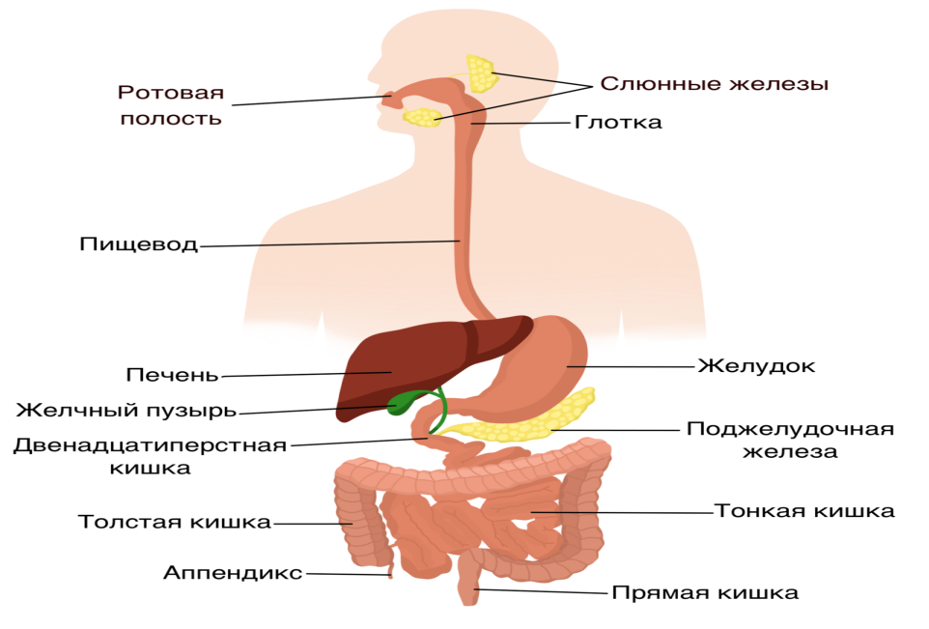

Рисунок 1 – Строение пищеварительной системы

Пищеварительная система человека образуется в процессе эмбрионального развития из кишечной трубки. Кишечный эпителий и железы пищеварительной система развиваются из энтодермы первичной кишки, остальные слои стенок имеют мезодермальное происхождение. Эктодерма участвует в развитии эпителия и желез полости рта и конечного отдела прямой кишки. У первичной кишки выделяют головную и туловищную части. Головная часть кишки дает начало ротовой полости и глотке. Туловищная часть кишки делится на передний, средний и задний отделы. Передний отдел кишечной трубки образует пищевод, желудок и начальную часть двенадцатиперстной кишки. Средний отдел кишечной трубки образует конечную часть двенадцатиперстной кишки, остальную часть тонкой кишки, часть ободочной кишки, печень и поджелудочную железу. Задний отдел кишечной трубки образует нисходящую ободочную, сигмовидную и прямую кишку.

Началом пищеварительной системы является ротовая полость, сверху ограниченная твердым и мягким нёбом. Нёбо отделяет ротовую полость от носовой полости и носоглотки. Мягкий язычок, которым заканчивается мягкое небо, закрывает вход в носоглотку во время проглатывания пищи.

У входа в глотку находятся миндалины - органы лимфатической системы, осуществляющие иммунную защиту организма (рисунок 2)

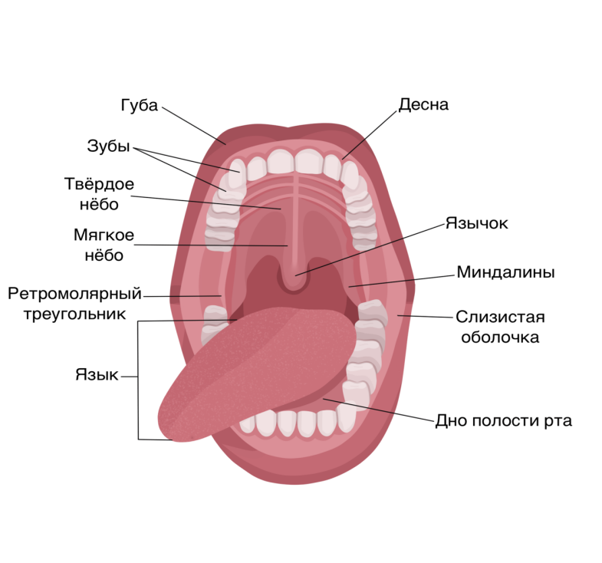

Рисунок 2 – Строение ротовой полости

Полость глотки выстлана многослойным плоским эпителием. Слизистая глотки непосредственно переходит в слизистую пищевода. В слизистой глотки, как и в слизистой ротовой полости, находятся многочисленные слизистые железки.

Носовая часть глотки (носоглотка) посредством двух отверстий (хоан) сообщается с полостью носа. С боковых сторон в носоглотку открываются глоточные отверстия слуховых (евстахиевых) труб, соединяющих полость среднего уха с полостью глотки.

У входа в глотку как со стороны рта, так и со стороны носа имеются скопления лимфоидной ткани - миндалины: две небные, одна язычная, две около отверстий слуховых труб и одна глоточная. Это лимфоидное кольцо называется кольцом Пирогова, по имени великого русского хирурга, описавшего это кольцо впервые.

Пищевод - отдел пищеварительного тракта, соединяющий глотку с желудком. Длина пищевода взрослого человека 26 см, толщина стенки составляет 5 мм. Пищевод проходит в средостении грудной полости и через отверстие диафрагмы выходит в брюшную полость.

В пищеводе расположены два замыкающих клапана: верхний и нижней пищеводные сфинктеры. Они препятствуют обратному току пищевых масс по пищеварительному тракту и не допускают попадания агрессивного содержимого желудка в верхние отделы пищеварительного канала.

Стенка пищевода состоит из трех оболочек:

1. слизистая оболочка (внутренняя): покрыта многослойным плоским эпителием с многочисленными слизистыми железами; подслизистая оболочка состоит из соединительной ткани с пучками коллагеновых волокон;
2. мышечная оболочка: состоит из двух слоев мышечных волокон - продольных (снаружи) и циркулярных (внутри); В верхней части пищевода мышечная оболочка образована поперечно-полосатыми мышечными волокнами. Примерно на уровне одной трети пищевода (считая сверху) поперечно-полосатые мышечные волокна постепенно заменяются гладкомышечными. В нижней части мышечная оболочка состоит только из гладкомышечной ткани.
3. адвентиция.

Желудок - расширенная часть пищеварительного канала. Это полый мышечный орган, расположенный в левом подреберье. Объём пустого желудка составляет около 500 мл. Стенка желудка способна к сильному растяжению.

Содержимое желудка имеет сильнокислую реакцию, и для защиты стенок желудка от разъедания кислотой специальные железы вырабатывают слизь, покрывающую стенки желудка. Стенка желудка образована тремя оболочками: слизистой, мышечной и серозной (рисунок 3)

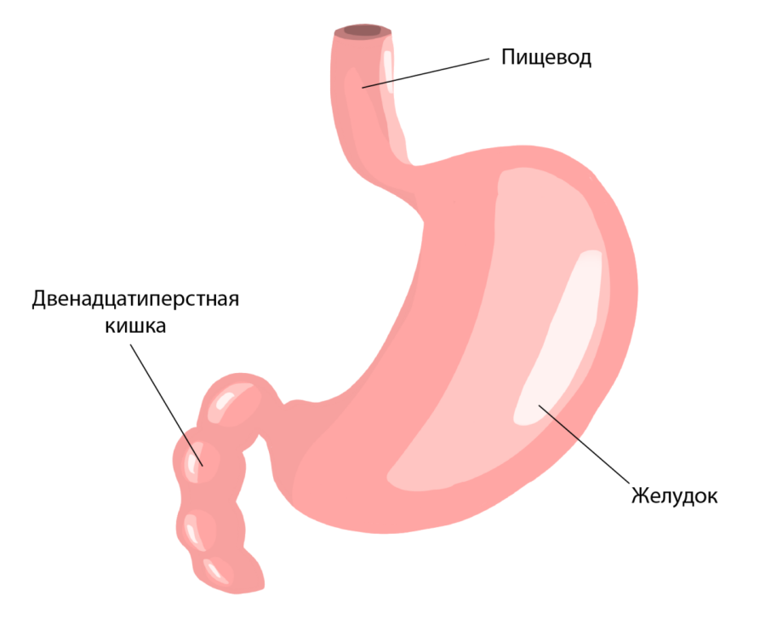

Рисунок 3 – Строение желудка.

Слизистая оболочка желудка имеет многочисленные складки. Она покрыта однослойным цилиндрическим эпителием с многочисленными слизистыми железками и железами, вырабатывающими пищеварительные ферменты и соляную кислоту. Слизь покрывает стенки желудка и защищает их от агрессивного воздействия внутренней кислой среды. Покровный эпителий полностью обновляется в течение трех суток.

В слизистой оболочке есть собственный слой соединительной ткани, пронизанной многочисленными кровеносными и лимфатическими сосудами. Слизистая оболочка содержит собственную тонкую мышечную пластинку, образованную тремя слоями гладкомышечных волокон.

Мышечная оболочка образована тремя толстыми слоями гладкой мышечной ткани.

Наружная очень прочная серозная оболочка желудка образована соединительной тканью.

Длина тонкой кишки составляет приблизительно 5-6 м. Тонкая кишка разделена на 3 отдела: двенадцатиперстную, тощую и подвздошную кишку. В двенадцатиперстную кишку впадают протоки поджелудочной железы и печени. Железы стенок двенадцатиперстной кишки нейтрализуют кислоту, содержащуюся в вышедшей из желудка пищевой кашице.

Слизистая оболочка тонкой кишки образует ворсинки - выросты, выступающие в просвет кишечника. Кишечные ворсинки покрыты каемчатыми клетками, выросты их плазматической мембраны формируют множество микроворсинок, благодаря чему резко увеличивается всасывающая поверхность тонкой кишки.

В каждую кишечную ворсинку входит кровеносный и лимфатический сосуд. Именно в них попадают питательные вещества, а затем разносятся по организму.

Толстая кишка является конечной частью пищеварительного тракта человека. Стенки толстой кишки состоят из трех оболочек: слизистой, мышечной и соединительнотканной.

Мышечная оболочка состоит из гладкомышечных волокон, которые волнообразно сокращаются (перистальтика) и не подчиняются воле человека.

Стенки толстой кишки толще стенок тонкой за счет большей толщины мышечного и соединительнотканного слоев. Диаметр ее внутренней полости больше диаметра внутреннего просвета тонкой кишки.

На границе толстой и тонкой кишок расположен сфинктер (рисунок 4)

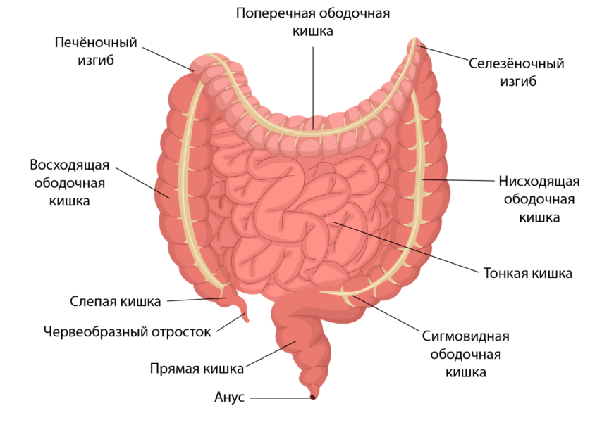

Рисунок 4 – Строение тонкого и толстого кишечника

В его состав входят:

1. слепая кишка с червеобразным отростком (аппендиксом);
2. ободочная кишка, которая имеет восходящий, поперечный, нисходящий и сигмовидный отделы;

На границе слепой кишки и восходящего отдела ободочной кишки в толстую кишку впадает подвздошная кишка.

Прямая кишка, заканчивающаяся анальным сфинктером и анальным отверстием.

Общая длина толстой кишки у человека составляет около 2 метров.

Поджелудочная железа - орган, состоящий из железистой ткани, весом 60 - 80 г. Большая часть железы расположена позади желудка. Поджелудочная железа секретирует поджелудочный сок.

Это альвеолярно-трубчатая железа, состоящая из гроздевидных собраний долек, отделенных друг от друга соединительной тканью. Дольки железы расположены вокруг проходящего по длине железы ветвящегося выводного протока, в которой открываются мелкие протоки долек.

Проток поджелудочной железы, соединяясь с общим желчным протоком, впадает в двенадцатиперстную кишку, куда и изливает поджелудочный сок. Железа состоит из двух видов железистых клеток: основных клеток железистых долек и клетки железистых островков Лангерганса, выделяющих в кровь гормон инсулин.

Таким образом, поджелудочная железа выделяет в двенадцатиперстную кишку пищеварительный сок и гормон инсулин, участвующий в углеводном обмене (рисунок 5).

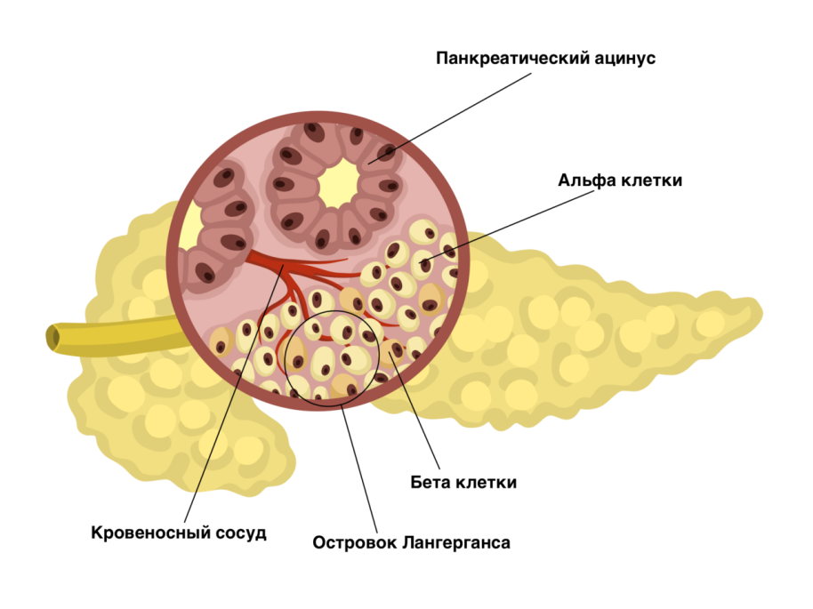

Рисунок 5 – Строение поджелудочной железы.

Печень - самая большая железа в организме человека (вес до 3000 г). Печень расположена в правой половине брюшной полости под куполом диафрагмы. Находясь под защитой ребер, печень в норме не выступает за нижние ребра.

Печень имеет дольчатое строение. Поверхность печени покрыта соединительнотканной капсулой. Своей верхней выпуклой поверхностью печень плотно прилегает к куполу диафрагмы.

Печень постоянно секретирует желчь, которая накапливается в желчном пузыре.

От печени к двенадцатиперстной кишке отходит общий желчный проток, в который впадают протоки поджелудочной железы и желчного пузыря.

Желчный пузырь имеет грушевидную форму. Его длина около 8 см, вместимость 30-50 мл.

Желчный пузырь служит резервуаром и "конденсатором" желчи. Внутренняя слизистая оболочка пузыря имеет многочисленные ворсинки, осуществляющие всасывание воды из желчи. Таким образом регулируется концентрация желчи, необходимая для пищеварения (рисунок 6).

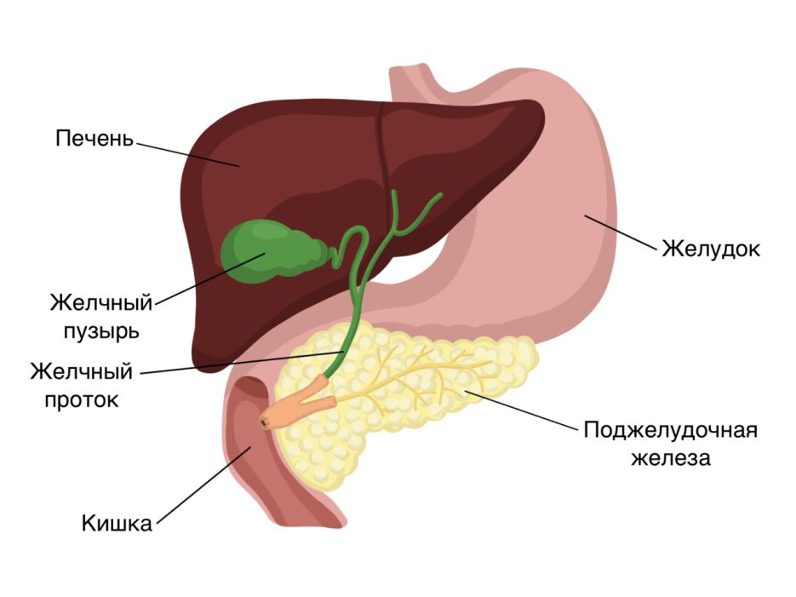

Рисунок 6 – Строение печени.

[Эволюционное](https://translated.turbopages.org/proxy_u/en-ru.ru.76b2f196-660535d3-0c340b0f-74722d776562/https/www.britannica.com/science/evolution-scientific-theory) развитие: у амфиоксуса пищеварительный тракт состоит всего из трех компонентов: ротовой полости, глотки и трубчатой заглоточной кишки без подразделений. То же самое относится и к самым примитивным ныне живущим позвоночным - круглоротым (миногам и миксинам). У высших позвоночных, однако, заднеглоточная кишка почти всегда подразделяется на ряд областей, которые анатомически и функционально различны. Наиболее распространенной является последовательность пищевод – желудок – тонкая кишка – толстая кишка – прямая кишка (или клоака).

Ротовая полость и глотка значительно различаются у разных классов позвоночных. Изменчивость коррелирует с эволюционными изменениями в дыхательной системе, которые сопровождали возникновение наземных форм от водных предков. У большинства современных костистых рыб ноздри (соответствующие ноздрям млекопитающих) функционируют только как входы в органы обоняния, между ними и ртом нет никакой связи, как это происходит у млекопитающих. Структура, называемая нёбом, которая у млекопитающих разделяет носовую и ротовую полости, у рыб отсутствует. Дыхательная вода берется непосредственно в рот, а затем нагнетается обратно в глотку, где она течет через жабры, расположенные в ряде щелей, ведущих из глотки наружу.

[Наземные](https://translated.turbopages.org/proxy_u/en-ru.ru.76b2f196-660535d3-0c340b0f-74722d776562/https/www.britannica.com/dictionary/terrestrial) позвоночные, которые извлекают кислород из воздуха, а не из воды, развили вторую важную функцию ноздрей, которую они унаследовали от своих предков-рыб. Сохраняя обонятельную функцию, эти отверстия стали основным входом воздуха для дыхания. У амфибий - самых ранних наземных позвоночных - воздух попадает в наружные ноздри, а затем проходит через внутренние ноздри, которые являются эволюционно более новыми отверстиями, в переднюю часть ротовой полости, откуда он движется в глотку, а затем в трахею. Так как у этих животных нет нёба, то и отдельной носовой полости у этих животных не существует;

И ротовая полость, и глотка являются общими проходами для пищеварительной и дыхательной систем.

У большинства рептилий и птиц пара продольных складок в крыше ротовой полости образует проход, выводящий воздух из внутренних ноздрей в глотку. Однако полное разделение носовой и ротовой полостей нёбом встречается только у крокодилов и млекопитающих. У млекопитающих костное, твердое небо сзади дополняется толстым, перепончатым, мягким нёбом.

В ходе эволюции наземных позвоночных глотка утратила газообменные жабры и превратилась в короткий проход, соединяющий рот с пищеводом и трахеей. Пищевод удлинился, чтобы соединиться с желудком, который теперь находится в брюшной полости.

У большинства позвоночных выше уровня круглоротых есть желудок, хотя и различной формы и размера (исключение составляют химеры, двоякодышащие рыбы). Длина кишечника сильно варьируется у позвоночных, и развился ряд особенностей, которые увеличивают площадь, на которой может происходить всасывание продуктов пищеварения. Увеличение длины само по себе обеспечивает более длительный контакт между продуктом [пищеварения](https://translated.turbopages.org/proxy_u/en-ru.ru.76b2f196-660535d3-0c340b0f-74722d776562/https/www.britannica.com/science/digestion-biology) и [слизистой оболочкой](https://translated.turbopages.org/proxy_u/en-ru.ru.76b2f196-660535d3-0c340b0f-74722d776562/https/www.britannica.com/science/mucous-membrane). К другим особенностям преимущества можно отнести слизистую оболочку кишечника, которая забрасывается в многочисленные складки и гребни; маленькие, похожие на пальцы выросты, называемые [ворсинками](https://translated.turbopages.org/proxy_u/en-ru.ru.76b2f196-660535d3-0c340b0f-74722d776562/https/www.britannica.com/science/villus), которые покрывают всю поверхность слизистой; и отдельные эпителиальные клетки, которые покрывают складки и ворсинки и имеют границу из бесчисленных плотно упакованных цилиндрических выступов, называемых микроворсинками.

Другие позвоночные демонстрируют другие приспособления для увеличения абсорбционной поверхности тонкой кишки. Например, у некоторых рыб от переднего конца тонкой кишки отходят специальные слепые мешочки, называемые слепой кишкой, а у многих птиц — от заднего. Еще одним приспособлением является спиральный клапан многих примитивных рыб, в том числе и акул.

Конечной камерой пищеварительного тракта является обычная клоака у эласмобранберных рыб и у двоякодышащих рыб, но у большинства лучепёрых рыб вместо этого есть прямая кишка; Т.е. мочевыводящие и репродуктивные трубки, которые не соединяются с пищеварительной трубкой, имеют свое собственное отдельное отверстие наружу. В этом отношении современные лучеперые рыбы более специализированы, чем земноводные, рептилии и птицы, у которых сохранилась клоака, предположительно унаследованная от первобытного предка рыб. Клоака сохраняется также у яйцекладущих млекопитающих (однопроходных) и, в значительно редуцированной форме, у сумчатых млекопитающих (сумчатых). Даже у плацентарных млекопитающих в зародыше появляется кратковременная клоака, но в урогенитальных протоках со временем развиваются собственные отверстия;Как следствие, взрослые млекопитающие имеют прямую кишку, а не клоаку.

Подводя итог, следует сказать, пищеварительную систему человека можно рассматривать как сложный комплекс органов, отвечающих за переработку пищи и усвоение питательных веществ. Органы желудочно-кишечного тракта и ферментативная система работают в тесном взаимодействии, обеспечивая все необходимые процессы для полноценного переваривания и всасывания пищи, а также вывода ненужных продуктов и отходов организма.

Благодаря разделению функций на моторную, секреторную, всасывательную и выделительную, пищеварительная система способна эффективно выполнять свою задачу. Изучение строения и функций пищеварительной системы необходимо для понимания ее работы и влияния на организм в целом. Поэтому важно уделять должное внимание поддержанию здоровья этой системы через правильное питание, регулярное физическое упражнение и профилактические обследования у врача.

# **Влияние нервной и гуморальной регуляции на пищеварительную систему**

Регуляция деятельности желудочно-кишечного тракта осуществляется с помощью центральных и местных нервных, а также гормональных воздействий. Центральные нервные влияния наиболее характерны для слюнных желез, в меньшей степени для желудка, а местные нервные механизмы играют существенную роль в тонком и толстом кишечнике.

Гормональные влияния выражены достаточно хорошо в отношении желудка и особенно кишечника.

Центральный уровень регуляции осуществляется в структурах продолговатого мозга и ствола мозга, совокупность которых образует пищевой центр. Пищевой центр координирует деятельность пищеварительной системы, т.е. регулирует сокращения стенок желудочно-кишечного тракта и выделение пищеварительных соков, а также регулирует пищевое поведение в общих чертах. Целенаправленное пищевое поведение формируется с участием гипоталамуса, лимбической системы и коры больших полушарий.

Рефлекторные механизмы играют важную роль в регуляции пищеварительного процесса. Их детально изучил академик И.П.Павлов, разработав методы хронического эксперимента, позволяющие получать необходимый для анализа чистый сок в любой момент процесса пищеварения. Он показал, что выделение пищеварительных соков в значительной мере связано с процессом приема пищи. Базальное выделение пищеварительных соков очень незначительно. Например, на голодный желудок выделяется примерно 20 мл желудочного сока, а в процессе пищеварения 1200–1500 мл.

Рефлекторная регуляция пищеварения осуществляется при помощи условных и безусловных пищеварительных рефлексов.

Условные пищевые рефлексы вырабатываются в процессе индивидуальной жизни и возникают на вид, запах пищи, время, звуки и обстановку. Безусловные пищевые рефлексы берут начало с рецепторов ротовой полости, глотки, пищевода и самого желудка при поступлении пищи и играют основную роль во вторую фазу желудочной секреции.

Условно-рефлекторный механизм является единственным в регуляции слюноотделения и важным для начальной секреции желудка и пожелудочной железы, запуская их деятельность («запальный» сок). Этот механизм наблюдается в течение I фазы желудочной секреции. Интенсивность сокоотделения во время I фазы зависит от аппетита.

Нервная регуляция желудочной секреции осуществляется вегетативной нервной системой через парасимпатические (блуждающий нерв) и симпатические нервы. Через нейроны блуждающего нерва происходит активация желудочной секреции, а симпатические нервы оказывают тормозное влияние.

Местный механизм регуляции пищеварения осуществляется при помощи периферических ганглиев, расположенных в стенках желудочно-кишечного тракта. Местный механизм является важным в регуляции кишечной секреции. Он активирует выделение пищеварительных соков только в ответ на поступление химуса в тонкий кишечник.

Огромную роль в регуляции секреторных процессов в пищеварительной системе играют гормоны, которые вырабатываются клетками, расположенными в различных отделах самой пищеварительной системы, и действуют через кровь, или через внеклеточную жидкость на соседние клетки. Через кровь действуют гастрин, секретин, холецистокинин, и др. На соседние клетки действуют соматостатин, ВИП (вазоактивный интестинальный полипептид), вещество Р, эндорфины и др (рисунок 7).

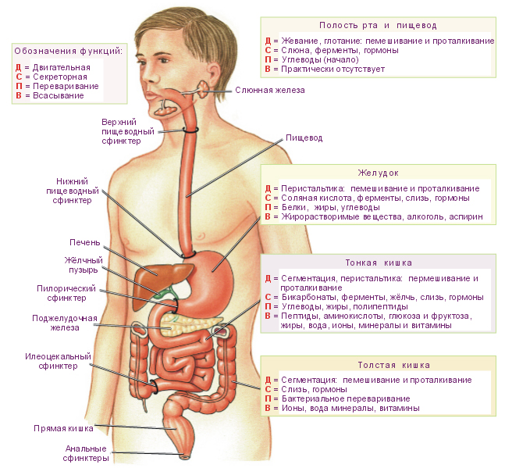

Рисунок 7 – Функции пищеварительной системы.

Главное место выделения гормонов пищеварительной системы – начальный отдел тонкого кишечника. Высвобождение этих гормонов происходит при действии на клетки диффузной эндокринной системы химических компонентов из пищевой массы в просвете пищеварительной трубки, а также при действии ацетилхолина, являющегося медиатором блуждающего нерва, и некоторых регуляторных пептидов.

Основные гормоны пищеварительной системы:

1. гастрин - образуется в добавочных клетках пилорической части желудка и активирует главные клетки желудка, продуцирующие пепсиноген, и обкладочные, продуцирующие соляную кислоту, посредством чего усиливает секрецию пепсиногена и активирует его превращение в активную форму – пепсин. Кроме того, гастрин способствует образованию гистамина, который в свою очередь тоже стимулирует продукцию соляной кислоты.

2. секретин - образуется в стенке двенадцатиперстной кишки под действием соляной кислоты, поступающей из желудка с химусом. Секретин угнетает выделение желудочного сока, но активирует выработку поджелудочного сока (но не ферментов, а лишь воды и бикарбонатов) и усиливает влияние холецистокинина на поджелудочную железу.

3. холецистокинин - выделяется под влиянием поступающих в двенадцатиперстную кишку продуктов переваривания пищи. Он увеличивает секрецию ферментов поджелудочной железы и вызывает сокращения желчного пузыря. И секретин, и холецистокинин способны тормозить секрецию и моторику желудка.

4. эндорфины - тормозят секрецию ферментов поджелудочной железы, но усиливают выделение гастрина.

5. мотилин - усиливает моторную активность желудочно-кишечного тракта.

Некоторые гормоны могут выделяться очень быстро, помогая формированию чувства насыщения уже за столом.

Подводя итог, следует сказать, что центральная и рефлекторная регуляция деятельности желудочно-кишечного тракта являются сложным и многосторонним процессом. Центральные нервные влияния особенно важны для слюнных желез и в меньшей степени для желудка, а местные нервные механизмы играют большую роль в тонком и толстом кишечнике. На центральном уровне регуляции пищеварительной системы находится пищевой центр, который координирует деятельность желудочно-кишечного тракта, регулирует сокращения его стенок и выделение пищеварительных соков, а также контролирует пищевое поведение. Участие гипоталамуса, лимбической системы и коры больших полушарий также влияет на формирование целенаправленного пищевого поведения. Рефлекторные механизмы являются важными для регуляции пищеварительного процесса. Исследования академика И.П. Павлова показали, что выделение пищеварительных соков сильно зависит от приема пищи.  
Таким образом, регуляция деятельности желудочно-кишечного тракта осуществляется совместным действием центральных и местных нервных механизмов, а также гормонов. Этот сложный процесс позволяет поддерживать нормальную функцию пищеварительной системы и обеспечивать правильное пищевое поведение.

# **1.3 Основные причины заболевания пищеварительной системы. Профилактика заболевания.**

Плохие диетические привычки. Неправильное питание, включая избыток жирной, острой или обработанной пищи, а также недостаток волокон, может быть причиной различных заболеваний [желудка](https://premium-clinic.ru/osnovnye-zabolevaniya-zheludka/) и [кишечника](https://premium-clinic.ru/uslugi/gastroenterologiya/).

1. инфекции. Бактериальные, вирусные или паразитарные инфекции могут вызвать гастроэнтериты и другие воспалительные заболевания пищеварительной системы.
2. [гастроэзофагеальная рефлюксная болезнь](https://premium-clinic.ru/uslugi/gastroenterologiya/) ([ГЭРБ](https://premium-clinic.ru/uslugi/gastroenterologiya/)). Нарушения в функционировании нижнего [пищевода](https://premium-clinic.ru/vospalenie-pischevoda-ezofagit/) и обратный выброс желудочного содержимого в [пищевод](https://premium-clinic.ru/vospalenie-pischevoda-ezofagit/) могут вызвать [ГЭРБ](https://premium-clinic.ru/uslugi/gastroenterologiya/).

Злоупотребление алкоголем и табаком. Алкоголь и никотин могут оказывать вредное воздействие на слизистую оболочку [желудка](https://premium-clinic.ru/osnovnye-zabolevaniya-zheludka/) и [пищевода](https://premium-clinic.ru/vospalenie-pischevoda-ezofagit/), способствуя развитию язв и [рака](https://premium-clinic.ru/uslugi/onkologiya/).

1. генетические факторы. Некоторые заболевания пищеварительной системы имеют генетическую предрасположенность, такие как [болезнь Крона](https://premium-clinic.ru/uslugi/gastroenterologiya/) или наследственный полипоз желудочно-кишечного тракта.

Профилактика заболеваний пищеварительной системы:

1. здоровое питание. Правильное питание, богатое волокнами, овощами и фруктами, способствует здоровью пищеварительной системы. Ограничение потребления жирных, острых и обработанных продуктов также играет роль в профилактике.
2. гигиена. Регулярное мытье рук перед едой и после посещения туалета помогает предотвратить передачу инфекций.
3. вакцинация. Вакцинация против определенных инфекций, таких как вирусный гепатит, может снизить риск заболеваний пищеварительной системы.
4. сокращение употребления алкоголя и табака. Сокращение потребления алкоголя и никотина может снизить риск развития заболеваний пищеварительной системы.
5. регулярные обследования. Регулярные медицинские обследования и скрининг могут помочь выявить заболевания на ранних стадиях и начать лечение вовремя.
6. физическая активность. Физическая активность способствует здоровью всего организма, включая пищеварительную систему. Регулярные упражнения помогают улучшить перистальтику [кишечника](https://premium-clinic.ru/uslugi/gastroenterologiya/) и общее состояние желудочно-кишечного тракта.

Подводя итог, следует сказать, важно помнить, что заболевания пищеварительной системы могут быть вызваны различными причинами. Все эти меры помогут поддерживать здоровье пищеварительной системы и предотвращать развитие различных заболеваний. Берегите свое здоровье и следите за состоянием своего желудочно-кишечного тракта, так как здоровье начинается с правильного питания и заботы о себе.

# **2 Профилактика заболеваний пищеварительной системы**

# **2.1 Анализ результатов анкетирования по выявлению факторов риска развития заболеваний пищеварительной системы**

В рамках исследования было проведено анкетирование среди студентов Уссурийского филиала краевого государственного бюджетного профессионального образовательного учреждения «Владивостокский базовый медицинский колледж» (Уссурийский филиал КГБПОУ «ВБМК») цель которого заключается в том, чтобы узнать, как влияет неправильное питание на пищеварительную систему. Для проведения исследования была разработана «Анкета для студентов» (Приложение В). В анонимном анкетировании приняли участие 50 человек. Результаты анкетирования представлены ниже.

Таблица 1 - Характеристика анкетированных респондентов Уссурийский филиал КГБПОУ «ВБМК»

|  |  |  |
| --- | --- | --- |
| Возраст респондентов  (лет) | Пол | Кол-во человек |
| 16-20 | Жен  Муж | 38  2 |
| 20-45 | Жен  Муж | 9  1 |

1. Ваш возраст?

На этой диаграмме показаны возраста людей, принявшие участие в анкетировании.

Рисунок 8 – «Ваш возраст?»

Исходя из этой диаграммы, в анкетировании приняли участие большинство людей с возрастом от 16 до 20 лет.

1. Ваш пол?

На этой диаграмме показан пол людей, принявшие участие в анкетировании.

Рисунок 9 – «Ваш пол?»

Исходя из этой диаграммы, в анкетировании приняли участие большинство людей с женским полом.

1. Сколько раз в день вы питаетесь?

На этой диаграмме показана количество употребляемой пищи в день, людей принявшие участие в анкетировании.

Рисунок 11 – «Сколько раз в день вы питаетесь?»

Исходя из этой диаграммы установлено, что 3.7% опрошенных людей не имеют никаких проблем с питанием, 11.1% умело находят золотую середину в выборе еды, 37% следует пересмотреть своё отношение к питанию, и 48.1% людей не следят на своим питанием.

1. Завтракаете ли вы?

На этой диаграмме показана сколько людей завтракают утром.

Рисунок 10 – «Завтракаете ли вы?»

Исходя из этой диаграммы установлено, что некоторые люди не завтракают. Утром надо обязательно завтракать, иначе будет болеть голова, потеряется внимание и уменьшится работоспособность.

1. Как часто вы кушаете чипсы, сухарики?

На этой диаграмме показана сколько людей кушают вредную пищу.

Рисунок 12 – «Как часто вы кушаете чипсы, сухарики?»

Исходя из этой диаграммы установлено, что 22.2% людей кушают чипсы 1 раз в день, 63% кушают 1 раз в неделю, 14.8% не кушают вредную пищу.

1. Как часто вы кушаете свежие овощи, фрукты и салаты?

На этой диаграмме показана, как часто люди кушают свежие продукты.

Рисунок 13 – «Как часто вы кушаете свежие овощи, фрукты и салаты?»

Исходя из этой диаграммы установлено, что 22.2% людей кушают свежие фрукты три раза в день и один раз в месяц, а 55.6% людей кушают три-четыре раза в неделю.

1. Какую еду вы предпочитаете?

На этой диаграмме показан какой вид пищи люди предпочитают больше всего.

Рисунок 14 – «Какую еду вы предпочитаете?»

Исходя из этой диаграммы установлено, что 33.3% людей предпочитают жареную, 51.9% варёную и 14.8% печёную.

1. Имеются ли вредные привычки?

На этой диаграмме показана количество людей, имеющие вредные привычки.

Рисунок 15 – «Имеются ли вредные привычки?»

Исходя из этой диаграммы установлено, что отсутствие вредных привычек у 25.9%, а у 74.1% имеются вредные привычки.

1. Наличие хронических заболеваний пищеварительной системы у родственников?

На этой диаграмме показана, имеются ли хронические заболевания пищеварительной системы.

Рисунок 16 – «Наличие хронических заболеваний пищеварительной системы у родственников?»

Исходя из этой диаграммы установлено, что наличие заболеваний пищеварительной системы у родственников составило 14.8%.

1. Перекусываете ли вы на бегу?

На этой диаграмме показаны, результаты людей, которые перекусывают на бегу.

Рисунок 17 – «Перекусываете ли вы на бегу?»

Исходя из этой диаграммы установлено, что 70.4% людей предпочитают есть на бегу, что может привести к заболеванию пищеварительной системы.

# **2.2 Анализ результата**

По итогам проведённого анкетирования, я пришла к выводу, что половина респондентов не следят за своим питанием и здоровьем. Они даже не задумываются, что не правильное питание может привести к заболеванию пищеварительной системы.

Важно обратить внимание на то, что часть респондентов не осведомлена о том, какие существуют пищеварительные заболевания, и не все считают, что правильное питание, и избегание вредных привычек влияют на пищеварительную систему. В целом, опрос показал, что есть недостаток знаний и недостаточное внимание по правильному питанию.

# **Заключение**

В заключении данной работы на тему «Путешествие по пищеварительной системе», можно сделать следующие выводы:

Рассмотрев строение и функции каждого органа пищеварительной системы, можно увидеть, что она имеет огромное значение для жизнедеятельности нашего организма.

Пищеварительная система человека представляет собой сложный комплекс органов, работающих в тесном взаимодействии для обеспечения переработки пищи и усвоения питательных веществ. Регуляция ее деятельности осуществляется через центральные и местные нервные механизмы, а также гормональное воздействие.

Целенаправленное пищевое поведение формируется под влиянием различных факторов, что важно для поддержания здоровья и предотвращения заболеваний пищеварительной системы.

Уход за ней, правильное питание, физическая активность и профилактические обследования способствуют поддержанию нормальной функции желудочно-кишечного тракта, что существенно для общего состояния организма. Помните, что здоровье начинается с правильного обращения к своему телу и заботы о нем.

Сложность и длительность процесса усвоения пищи показывает как важно потреблять качественные продукты питания богатые полноценными белками, углеводами и жирами, а также макро и микроэлементами и пищевыми волокнами.

# **Список использованных источников**

1. Абакумов, М. М., Чирков Р. Н. Повреждения двенадцатиперстной кишки. Монография; Бином - М., 2014. - 152 c.
2. Анохина Г. А. Болезни пищевода, желудка и кишечника; Кворум - М., 2019. - 166 c.
3. Большая медицинская энциклопедия в 29 томах / Указатели (комплект из 30 книг); Советская Энциклопедия - М., 2014. - 2381 c.
4. Ивашкин, В. Т., Шептулин А. А. Болезни пищевода, желудка и кишечника: моногр.; МЕДпресс-информ - М., 2016. - 176 c.
5. Комплексная терапия при заболеваниях органов пищеварения; Медицина - М., 2018. - 334 c.
6. Курцин, И. Т. Гормоны пищеварительной системы; Государственное издательство медицинской литературы - М., 2016. - 308 c.
7. Парфенов, А. И. Энтерология; Медицинское информационное агентство - М., 2017. - 886 c.
8. Радбиль, О. С. Фармакологические основы лечения болезней органов пищеварения; Медицина - М.,2018. - 252 c.
9. Р. Д. Синельников, Я. Р. Синельников - «Атлас по анатомии человека» Москва,2017 г.
10. Под ред.: В. М. Покровского, Г.Ф. Коротько ; рец.: В.Б. Брин, С. А. Чеснокова: Физиология человека. - М.: Медицина, 2016 г.

# **Приложение А**

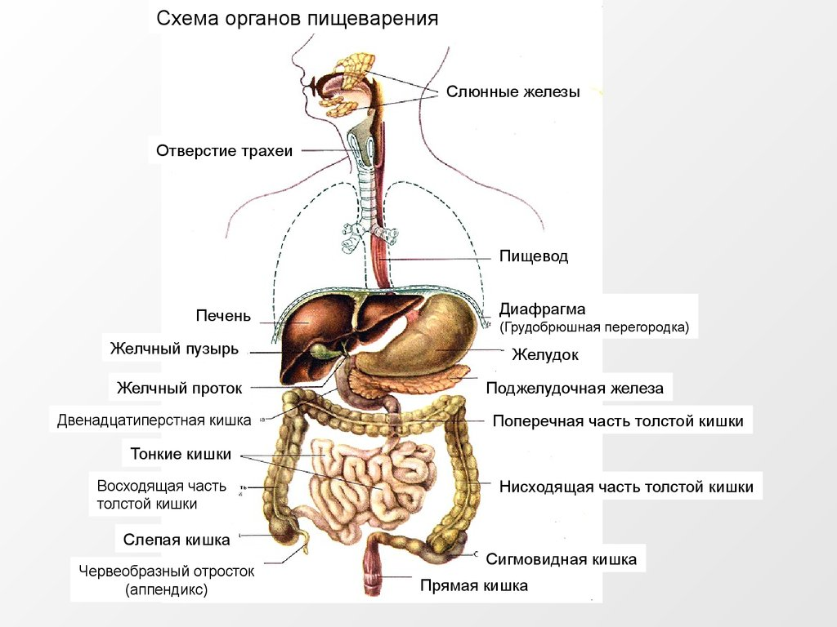

Рис. А.1 - Схема пищеварительного аппарата.

# **Приложение Б**

Таблица Б.1. - Пищеварительные ферменты человека и их специфичность

|  |  |  |  |
| --- | --- | --- | --- |
| Ферменты | Оптимальное значение рН | Соответствие видам пищи | |
| соответствует | не соответствует |
| Переваривающие белки (протеазы)  Пепсин | 1,0–1,5 | Большинство белков глобулярной природы | Кератины, эластины, коллагены — плохо перевариваются из-за особенностей третичной структуры |
| Гастриксин | 2,0–3,0 | То же | То же |
| Трипсин | 8,0 | - | - |
| Химотрипсин | 8,0 | - | - |
| Аминопептидазы | 8,0 | Пептиды (с N-конце - вого аминокислотного остатка) | - |
| Карбоксипепти - дазы | 8,0 | Пептиды (с С-конце - вого аминокислотного остатка) | - |
| Дипептидазы | 8,0 | Дипептиды | - |
| Переваривающие углеводы (амилазы) | - | - | - |
| А-амилаза (птиалин) | 7,0 | Крахмал, гликоген, другие а-полисаха - риды | Целлюлоза и гемицел - люлозы из-за наличия Р-гликозвдной связи |
| дисахаридазы | 6,5–7,5 | Сахароза, мальтоза, лактоза | То же |
| Переваривающие жиры (липазы) | 8,0 | Ацилглицерины | Воски |

# **Приложение В**

1. Ваш возраст?
2. 16-20 лет
3. 20-45
4. Ваш пол?
5. Женский
6. мужской
7. Сколько раз в день вы питаетесь?
8. Два раза
9. Три раза
10. Четыре раза
11. Пять раз
12. Завтракаете ли вы?
13. Да
14. Нет
15. иногда
16. Как часто вы кушаете чипсы, сухарики?
17. 1 раз в день
18. 1 раз в неделю
19. Не ем вообще
20. Как часто вы кушаете свежие овощи, фрукты и салаты?
21. Три раза в день
22. Три-четыре раза в неделю
23. Один раз в месяц
24. Какую еду вы предпочитаете?
25. Жареную
26. Варёную
27. Печёную
28. Имеются ли вредные привычки?
29. Да
30. нет
31. Наличие хронических заболеваний пищеварительной системы у родственников?
32. Да
33. нет
34. Перекусываете ли вы на бегу?
35. Да
36. нет